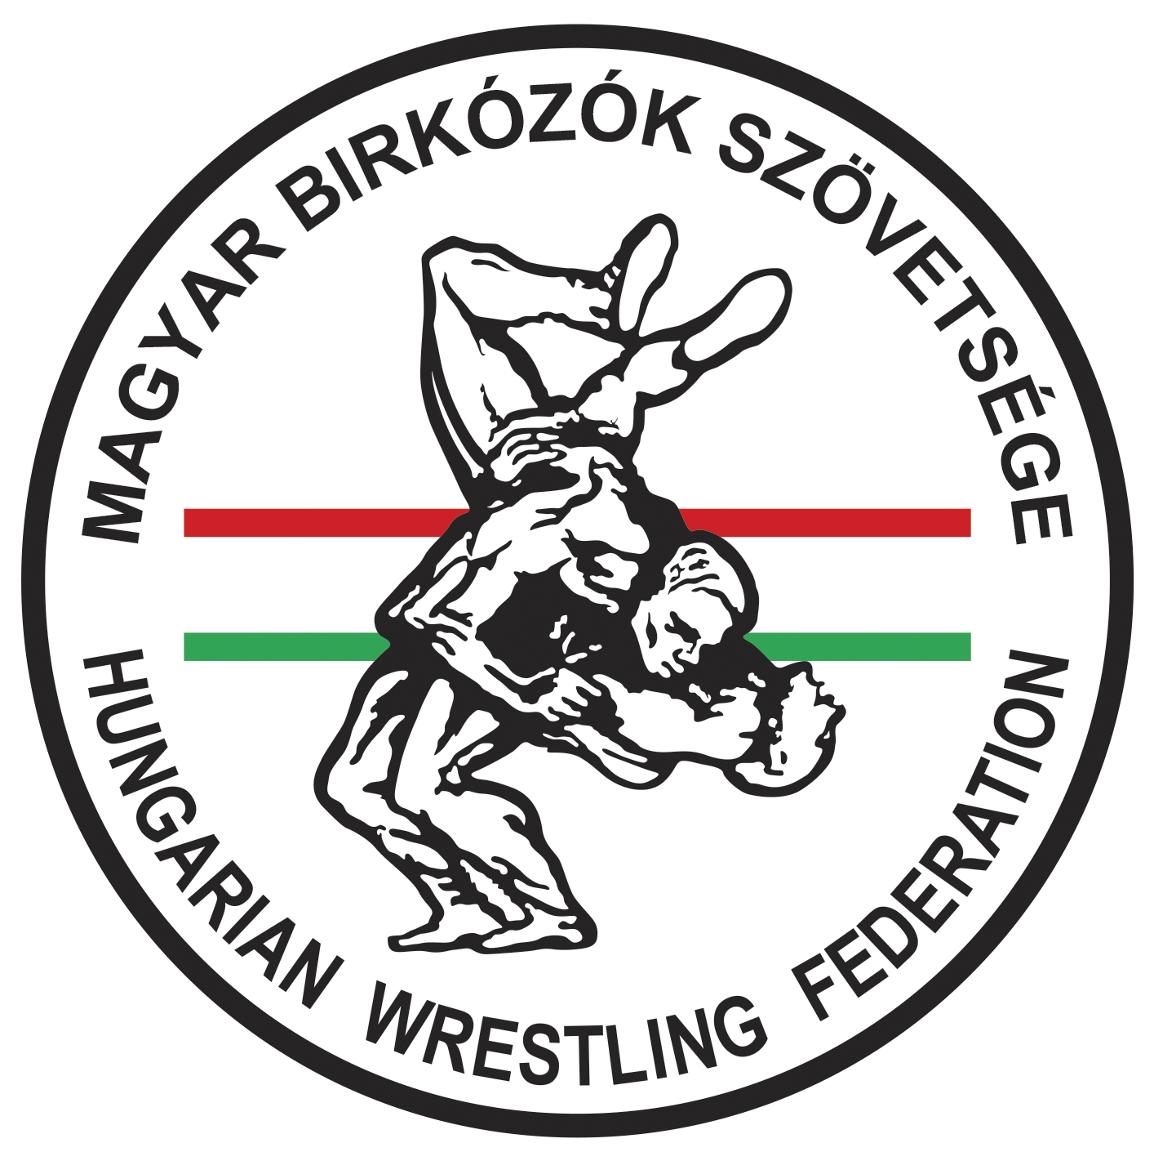 | MAGYAR BIRKÓZÓK SZÖVETSÉGE  HUNGARIAN WRESTLING FEDERATION  1146 Budapest, Istvánmezei út 1-3. (MSH) I. em. 104.  Tel.: +36-1-460-6848 E-mail: iroda@birkozoszov.hu  www.birkozoszov.hu | facebook.com/magyarbirkozosport  youtube.com/wresthun | instagram.com/wresthun

Rendező
Időpont
Helyszín
Mérlegelés | Orvosi Vizsgálat: 2023. március 06, 08:00-09:00  Mérlegelés: 2023. március 06, 09:00-09:30  A verseny elnöke, minden versenyző mérlegelését megelőzően, köteles meggyőződni arról, hogy a versenyengedély bemutatója, rendelkezik érvényes orvosi igazolással és sportolói kártyával! A versenyengedély helyszíni bemutatása kötelező!
Súlycsoportok
Korosztály | születettek,  és a -ben született versenyzők külön engedéllyel!  Magyar állampolgárok, érvényes versenyengedéllyel és bejegyzett, „versenyezhet” sportorvosi pecséttel rendelkeznek, valamint a helyszíni orvosi vizsgálaton is átesnek. Külföldi Állampolgárok útlevéllel.
Nevezés | Határidő: | Versenyzők nevezése:  www.adatbank.birkozoszov.hu | Nevezési díj:
Figyelem: A nevezéseket csak a www.adatbank.birkozoszov.hu keresztül fogadjuk el!
Nevezési határidő mindig a versenyt megelőző szerda éjfél, aki addig nem nevezi,
be a versenyzőit nem indulhat.
Abban az esetben, ha még nincsen érvényes orvosija a versenyzőnek a nevezési idő lejártáig, akkor azt a versenyzőt a feksz@birkozoszov.hu email címre kell benevezni,
szintén szerda éjfélig!
Lebonyolítás | UWW és az MBSZ érvényben levő szabályai szerint 3 szőnyegen.
Díjazás | A súlycsoportok első három helyezettjei éremdíjazásban,  a győztesek, valamint a csapatverseny 1-3 helyezettjei tiszteletdíjban részesülnek.
Egyéb | A versenyen előforduló vitás esetekben a verseny elnöke dönt. A rendezőség a verseny helyszínén elvesztett tárgyakért felelősséget nem vállal. Kérjük a résztvevőket, hogy ügyeljenek a sportemberhez méltó magatartás, valamint a higiénia alapvető szabályainak betartására! A birkózó szőnyegen kizárólag versenyzők, edzők, bírók és ápoló személyzet tartózkodhat! A versenyzők részére biztosított helyen csak az edző vagy kísérő tartózkodhat.  A Sportcsarnok területén SZIGORÚAN TILOS:  - az ALKOHOLFOGYASZTÁS,  - a SNÜSSZ HASZNÁLATA és a DOHÁNYZÁS!  (A bejárattól 5 méterre lehet dohányozni!)  A helyszínen BÜFÉ üzemel! Kérjük a verseny helyszínéül szolgáló Sportcsarnokban az étkezések mellőzését!

